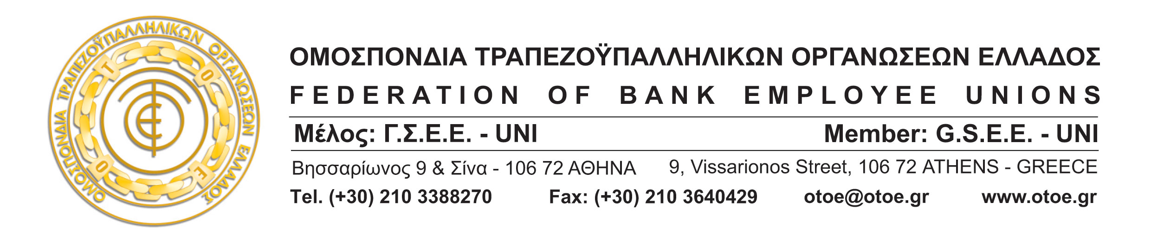

Αθήνα, 20 Νοεμβρίου2015

H OTOE ΚΑΤΑΔΙΚΑΖΕΙ ΤΗΝ ΕΠΙΘΕΣΗ
ΣΤΟΝ ΠΡΟΕΔΡΟ ΚΑΙ ΣΤΟΥΣ ΣΥΝΑΔΕΛΦΟΥΣ ΤΟΥ ΕΡΓΑΤΙΚΟΥ ΚΕΝΤΡΟΥ ΤΟΥ ΗΡΑΚΛΕΙΟΥ ΑΠΟ ΜΕΛΗ ΤΟΥ ΠΑΜΕ
ΚΑΙ ΚΑΛΕΙ ΣΕ ΕΝΟΤΗΤΑ ΚΑΙ ΑΓΩΝΑ

Πρωτοφανή επίθεση με προπηλακισμούς σωματικούς και λεκτικούς, δέχθηκε χθες το βράδυ αναίτια, ο Πρόεδρος του Εργατικού Κέντρου του Ηρακλείου Κρήτης και στέλεχος της ΟΤΟΕ Στέλιος Βοργιάς από συνδικαλιστές του ΠΑΜΕ, που εισέβαλαν βίαια στα γραφεία του Εργατικού Κέντρου.

Οι λόγοι της επίθεσης στον Πρόεδρο του Εργατικού κέντρου που είχε θύματα και άλλους παρευρισκόμενους συνδικαλιστές και εργαζόμενους δεν δικαιολογούνται, όποιοι και αν είναι, γιατί οι τραμπουκισμοί και οι βιαιότητες δεν είναι μέθοδοι επίλυσης συνδικαλιστικών διαφορών.

Η ΟΤΟΕ καταδικάζει αυτές τις αντιδημοκρατικές μεθόδους που φθάνουν στο σημείο να απειλούν την σωματική ακεραιότητα συνδικαλιστών και μάλιστα από στελέχη μιας συνδικαλιστικής παράταξης που πρόσκεινται σε δημοκρατικό κοινοβουλευτικό κόμμα, η ιστορία του οποίου δεν συνάδει με τέτοιες τραμπούκικες μεθόδους που χαρακτηρίζουν άλλους.

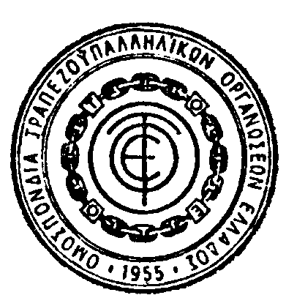
Η ΟΤΟΕ, εκφράζει την αλληλεγγύη και τη συμπαράστασή της στους συναδέλφους του Εργατικού Κέντρου που δέχτηκαν την επίθεση και επισημαίνει ότι, ο δρόμος της Ενότητας του συνδικαλιστικού κινήματος στους αγώνες, είναι η μοναδική ελπίδα για τους εργαζόμενους, τη χώρα μας και το λαό μας.

ΤΟ ΓΡΑΦΕΙΟ ΤΥΠΟΥ ΤΗΣ ΟΤΟΕ

